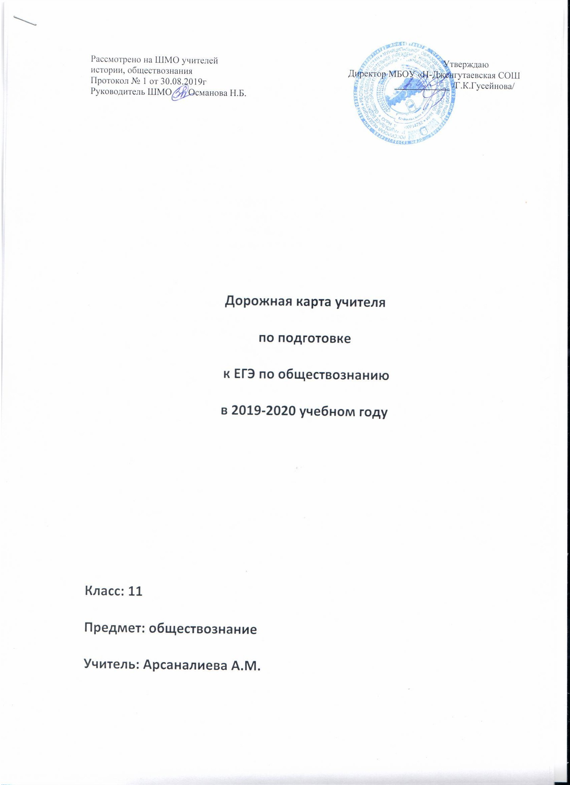

Сроки | Направление деятельности | Результативность
Работа с учащимися

Сентябрь | Организация и методика подготовки к ЕГЭ по обществознанию.  Требования к ЕГЭ по обществознанию  Методические и дидактические материалы к ЕГЭ по обществознанию.  Знакомство с демоверсией по ЕГЭ по обществознанию Федерального института педагогических измерений 2020  Знакомство с кодификатором и спецификатором ЕГЭ по обществознанию – 2020 | Стартовые тестовые задания по обществознанию.
Октябрь | Содержательные элементы ЕГЭ по обществознанию  Тематика заданий по обществознанию.  Общие темы по обществознанию: общество, человек, культура, общество и природа, глобальные проблемы, взаимодействие общества, культуры, природы. | Тестовые задания на темы: общество, человек, культура и природа, биологическое и социальное.
Ноябрь | Теория познания в 1 части  Терминология курса обществознания – 9 – 11 классы.  Тематика заданий 1 части: анализ содержательных элементов. | Тестовые проверочные задания по теме: общество, человек, теория познания.
Декабрь | Экономика в тестовых заданиях 1 части: содержательные элементы, терминология, понятия.  Правовые основы рыночной экономики и предпринимательства.  Государственное регулирование экономики.  Макроэкономика и микроэкономика: конкретизация.  Факторы производства.  Формы безработицы, их конкретизация.  Организационно-правовые формы предприятий.  Законы спроса и предложения. Графики на законы спроса и предложения. | Тестовые задания по экономике: графики спроса и предложения, конкретизация экономических понятий, конкретизация форм безработицы.
Январь | Общие вопросы социологии и политологии в заданиях Политические институты, государство, политические партии, система выборов, избирательные системы, правовое государство.  Социальные отношения, социальная мобильность, диаграммы социологических исследований.  Гражданское общество, его черты.  Права человека, права и обязанности граждан Российской Федерации | Тестовые задания по социологии и политологии.  Задания 2 части по социологии и политологии: анализ текстов, составление планов развёрнутого ответа по данной теме социологического или политологического характера.
Февраль | Содержательные элементы заданий по праву.  Понятие права, отрасли права, институты права.  Конституционное право Российской Федерации, Административное право РФ, Трудовое право РФ, Семейное право РФ, Уголовное право РФ, Гражданское право РФ.  Правовые ситуации. Правовая защита.  Правоохранительные органы Российской Федерации.  Институт трудового договора. Трудовые права несовершеннолетних.  Государственные органы власти в Российской Федерации, их компетенция и полномочия. | Тестовые задания по праву, Конституции РФ, органам власти Российской Федерации, компетенции органов власти РФ.
Март | Содержательные элементы заданий 2 части  Анализ текста, ответы на вопросы текста Задания 2 части на выбор между оценочными и фактическими суждениями.  Задания на составление плана развёрнутого ответа по данной теме | Зачётные задания по 2 части ЕГЭ по обществознанию.  Задания на анализ текста.  Задания на выбор между оценочными и фактологическими суждениями.
Апрель | Алгоритм написания эссе по обществознанию – часть.  Рекомендации к написанию эссе по обществознанию: выбор темы, элементы содержания, формулировка аргументов и выводов.  Повторение терминологии и понятийного аппарата по курсу обществознания 9 – 11 классов.  Подготовка к выполнению пробной диагностической работы по обществознанию по ЕГЭ. | Зачётные задания по написанию эссе по обществознанию – часть  Зачётные тестовые задания по терминологии курса обществознания 9 – 11 классов.  Анализ результатов пробной диагностической работы по ЕГЭ по обществознанию.
Май | Организационно-методические рекомендации к выполнению заданий ЕГЭ по обществознанию.  Работа с родителями | Итоговые тестовые задания ЕГЭ по обществознанию.
В течение года | Систематическое информирование родителей об изменениях и ходе подготовки к ЕГЭ
Сентябрь, февраль | Ознакомление с Положением о ЕГЭ и итогах прошлого учебного года, с планом на новый учебный год
 | Работа по самообразованию
Сентябрь, февраль | Ознакомление с Положением ЕГЭ, итогами опыта работы по теме в прошедшем учебном году и планом работы на текущий год
В течение года | Изучение критериев и норм оценок за ЕГЭ (работа с нормативными документами)
Сентябрь | Определение стратегии работы с учащимися
Сентябрь | Планирование индивидуальной работы учащихся для подготовки к ЕГЭ (выявление пробелов, выделение опорных блоков, распределение времени на подготовку)
В течение года | Проведение тренингов с учащимися по заполнению бланков ЕГЭ, по решению КИМов
С октября до конца года | Проведение административных проверочных работ в виде тестов

